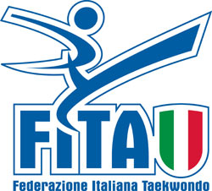 |  | Comitato Regionale Campania | 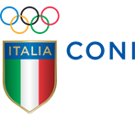

IL TAEKWONDO VEICOLO DI PACE
Sono in svolgimento le Olimpiadi Invernali in Corea
E a margine degl i sport in gara c'è un notevole numero di manifestazioni.
II Taekwondo è stato presente a Casa Italia, il luogo delle
Manifestazioni organizzate dalla delegazione italiana, con una
dimostrazione presentata da atleti delle due Coree .
Non sappiamo se lo sport potrà fare da elemento di coesione per il
popolo coreano, diviso da oltre sessant' anni da un confine
militarizzato, ma ci piace pensare che possa contribuire a ridurre la
tensione nell'area e far sì che la parola possa tornare alla diplomazia.
Le antiche Olimpiadi, in altre e poche, avevano il potere di fermare
Le guerre e vorremmo tutti pensare che lo sport possa tornare ad essere
il veicolo di dialogo tra i popoli che gli c ompete.
Il Presidente del Coni, Giovanni Malagò, presente anch' egli
all' evento, ha colto pienamente l'alto valore simbolico della presenza
dei due gruppi di atleti riuniti in unica delegazione, si è
complimentato con la Wt ed ha elogiato il ruolo svolto dalla nostra
Federazione, in particolare dal nostro Presidente, Angelo Cito.

IL C.R. Campania
Con Orgoglio
-- Domenico Laezza

